3. DÚ z matematiky
Termín odevzdání: úterý 3. 10. 2016

Úterý 26. 9.
Řeš slovní úlohy:
V knihovně mají 2438 knih pro dospělé. Dětských knih mají o 890 méně než knih pro dospělé. Kolik mají dětských knížek? Kolik knih mají celkem?

Středa 27. 9.
Doplň tabulku:
a | 2221 | 5625 | 8 234 | 55 000 | 129 030
a + 1
a + 11
a + 5
a + 55
a + 10
a + 100

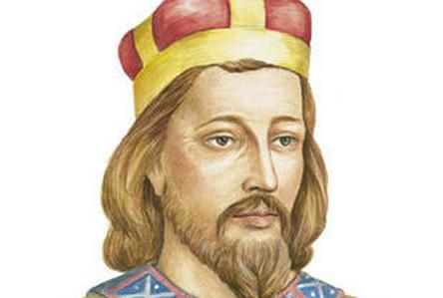
Čtvrtek 28. 9.
Legenda praví, že sv. Václav posílal do Německa darem voly. V roce 925 poslal 120 volů, v roce 926 o 16 volů víc a v roce 927 poslal dvakrát méně volů než v roce 926. Kolik celkem poslal v těchto třech letech svatý Václav volů do Německa?
(legenda se nezakládá na pravdě )

Pátek 30. 9. – řeš slovní úlohu
Nejvyšší hora světa Mt. Everest měří 8 848 m. Moderní civilní letadla létají v letové výšce 10 000m. Sněžka je o 8 398 m nižší, než letová výška civilních letadel. O kolik metrů je Sněžka nižší než Mt. Everest?

Pondělí 3. 10.
Sčítej písemně:
3 867 + 32 156 + 450 000 =
201 609 + 1 148 + 99 258 =
54 201 + 58 426 + 4 308 =

A vynásob písemně:
345 763 . 438 =
27 654 . 2365 =

